

Dessinateur (génie routier)

Québec/Saguenay/Montréal

Au sein du Centre d’excellence ***Réseaux routiers,*** vous aurez l’opportunité de participer à l’élaboration de projets d’implantation ou de modifications de diverses infrastructures de transport

**Vos responsabilités**

* Participer à la mise en plan dans le cadre de projets de modification ou d’implantation de réseaux routiers, d’infrastructures urbaines ou tout autre travaux civils, en s’assurant du respect des normes applicables et des standards de qualité;
* Effectuer la cueillette de données quantitatives et qualitatives conformément aux normes de sécurité en vigueur dans le cadre de relevés de terrain;
* Effectuer la recherche de données techniques afin de déterminer les composantes à inclure dans les plans;
* Appliquer les modifications aux plans et participer au montage final en se basant sur des documents annotés;
* Effectuer des calculs techniques et l’analyse des données recueillies;
* Participer à la préparation d’estimations à partir de calculs de quantité afin de déterminer les coûts associés selon des méthodes établies;
* Participer à l’élaboration de rapports et de devis techniques;
* Effectuer toutes autres tâches connexes relatives au poste de Technicien conception en réseaux routiers, infrastructures urbaines et travaux civils.
* 

**Nous vous offrons :**

* 600 collègues œuvrant au sein d’équipes de travail où règnent la confiance et la collaboration
* Horaire d’été à l’année
* Rémunération concurrentielle
* Une conciliation vie personnelle-travail grâce à un horaire flexible
* Climat de travail stimulant et axé sur le partage des connaissances
* Éventail d’avantages sociaux
* Mobilité internationale
* Minimum de 3 semaines de vacances annuelles

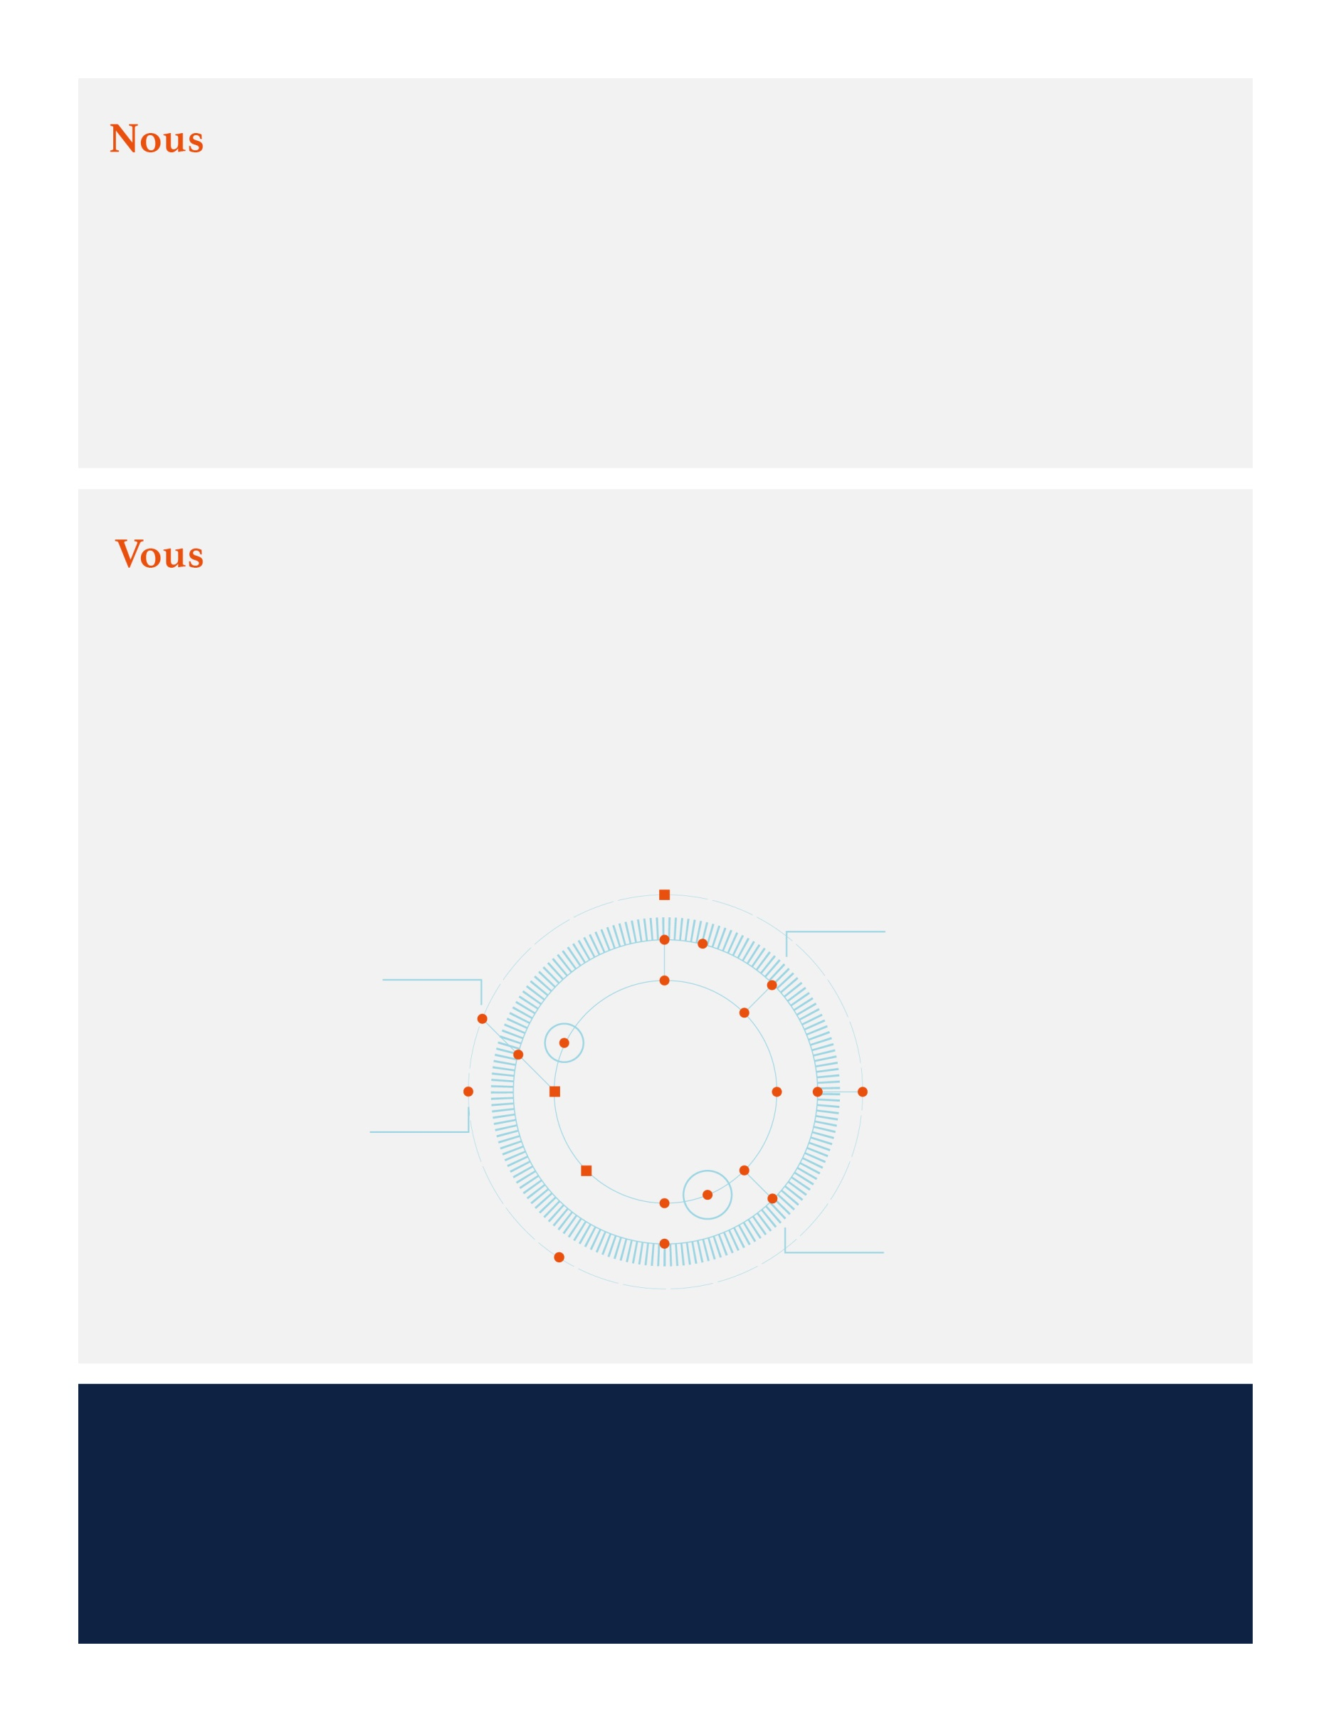

|  |  |
| --- | --- |
| **Votre profil**   * Diplôme d’études collégiales (DEC) en génie civil ou diplôme d'études professionnelles (DEP) en dessin de bâtiment * Minimum de six (6) à neuf (9) ans d’expérience minimum en dessin dans des projets de génie routier et d’infrastructures urbaines * Maîtrise des logiciels Autocad et Civil 3D * Connaissances des normes et procédures applicables en génie routier et infrastructures urbaines * Maitrise du français (parlé et écrit) |  |

**Vos atouts**

* Aptitudes démontrées pour le travail en équipe
* Souci du détail et normes de qualités élevées
* Autonomie et habilité en communication

|  |  |  |  |  |  |
| --- | --- | --- | --- | --- | --- |
| **Nous sommes**   * Soucieux du détail * Engagés et mobilisés * Sérieusement humains  |  |  |  | | --- | --- | --- | |  | **Nous démontrons**   * Une capacité à  communiquer activement * Une réceptivité quant aux idées et recommandations des autres * Une volonté d’innover et de se distinguer, par notre projet Norda Stelo | **Nous aimons**   * Travailler en équipe * Contribuer au succès de chacun et de l’organisation * Mobiliser l’intelligence collective | | **Nous démontrons**   * Une capacité à communiquer activement * Une réceptivité quant aux idées et recommandations des autres * Une volonté d’innover et de se distinguer, par notre projet Norda Stelo | **Nous aimons**   * Travailler en équipe * Contribuer au succès de chacun et de l’organisation * Mobiliser l’intelligence collective |

Nous souscrivons à l’équité en matière d’emploi et invitons toutes les personnes qualifiées à présenter leur candidature. Le masculin st utilisé dans le seul but d’alléger le texte.

Nous remercions tous les candidats de leur intérêt à l’égard de Norda Stelo. Toutefois, seuls les candidats sélectionnés seront contactés.

norda.com/carrieres

Envoyez votre candidature à Nancy Camara, Conseillère en recrutement :

@ nancy.camara@norda.com

In [https://www.linkedin.com/in/nancy-camara](https://www.linkedin.com/in/nancy-camara-36371639)